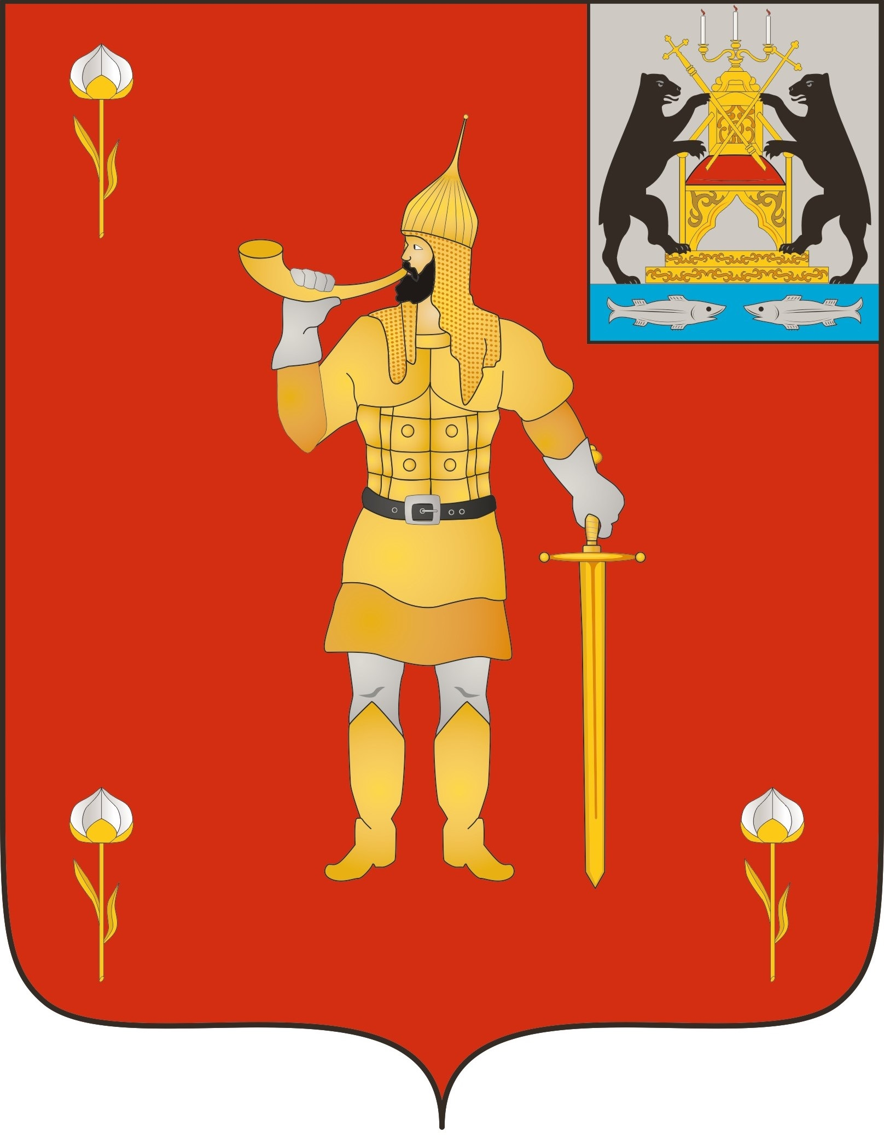 |  | ВОЛОТОВСКИЕ  ВЕДОМОСТИ
 | № 18 от 28.06.2023 |  | муниципальная газета

Оповещение о начале публичных слушаний
по предоставлению разрешения на отклонение от предельных параметров разрешенного строительства, реконструкции объекта капитального строительства
от 27 мая 2023 года

Проект, подлежащий рассмотрению на публичных слушаниях «Постановление Администрации Волотовского муниципального округа «О предоставлении разрешения на отклонение от предельных параметров разрешенного строительства, реконструкции объекта капитального строительства»» (далее-Проект)

1.Информация о Проекте, подлежащем рассмотрению на публичных слушаниях:
Проект Постановления Администрации Волотовского муниципального округа «О предоставлении разрешения на отклонение от предельных параметров разрешенного строительства, реконструкции объекта капитального строительства» для земельного участка площадью 848 кв.м. с кадастровым номером 53:04:0010612:6, с адресом местонахождения: Российская Федерация, Новгородская область, Волотовский муниципальный округ, п. Волот, улица Садовая, з/у 5а.
2.Порядок и срок проведения публичных слушаний по Проекту, подлежащему рассмотрению на публичных слушаниях:
инициатор проведения публичных слушаний: Администрация Волотовского муниципального округа;
дата оповещения жителей муниципального района: 28.06.2023 г.
срок проведения публичных слушаний: с 05.07.2023г по 03.08.2023г.;
участники публичных слушаний: граждане, постоянно проживающие на территории Волотовского муниципального округа.

3.Место, дата открытия экспозиции проекта, подлежащего рассмотрению на публичных слушаниях, о сроках проведения экспозиции, о днях и часах, в которые возможно посещение указанных экспозиции:
экспозиция организована в помещении Администрации Волотовского муниципального округа по адресу: Новгородская область, Волотовский район, п. Волот, ул. Комсомольская, д. 38;
дата и время открытия экспозиций: с 8-30 05 июля 2023 года;
срок проведения экспозиций: с 05 июля по 03 августа 2023 года;
дни и часы, в которые возможно посещение указанных экспозиций: в период проведения общественных обсуждений, в рабочие дни (пн.-пт.), с 8-30 до 17-00.
В ходе работы экспозиции организовано консультирование посетителей экспозиции, распространение информационных материалов о проектах, подлежащих рассмотрению на публичных слушаниях

4.Порядок, срок и форма внесения участниками публичных слушаний предложений и замечаний, касающихся Проекта, подлежащего рассмотрению на публичных слушаниях:
Предложения и замечания по проекту принимаются в срок до 17.00 часов 03.08.2023 года
1) в письменной форме в адрес организатора публичных слушаний (Администрация Волотовского муниципального округа), по почтовому адресу: 175100, Новгородская область, Волотовский район, п. Волот, ул. Комсомольская, д. 38.
2) посредством записи в книге (журнале) учета посетителей экспозиции проекта, подлежащего рассмотрению на публичных слушаниях.

Информация об официальном сайте, на котором будут размещен Проект, подлежащий рассмотрению на публичных слушаниях, и информационные материалы к нему: https://volotovskij-r49.gosweb.gosuslugi.ru/.

(«Меню» - «Деятельность» - «Градостроительство» - «Статистическая информация и иные сведения о градостроительной деятельности»).

Первый заместитель
Главы Администрации С.В. Федоров

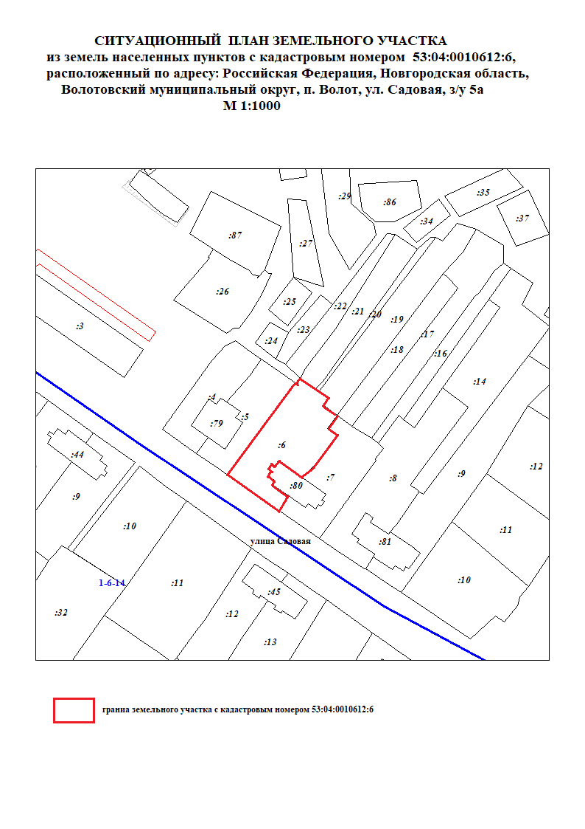

«Волотовские ведомости». Муниципальная газета № 18 от 28.06.2023
Учредитель: Дума Волотовского муниципального округа
Утверждена решением Думы Волотовского муниципального округа 12.11.2020 № 32
Главный редактор: Глава муниципального округа А.И.Лыжов
Отпечатано в Администрации Волотовского муниципального округа (Новгородская обл., Волотовский район,
п.Волот, ул.Комсомольская, д.38, тел. 881662-61-086, e-mail: adm.volot@mail.ru; веб-сайт: волотовский.рф)
Формат А4. Объем 29 п.л. Тираж 25 экз. Распространяется бесплатно.
Все выпуски газеты можно найти на официальном сайте Администрации Волотовского муниципального округа.

